实验一
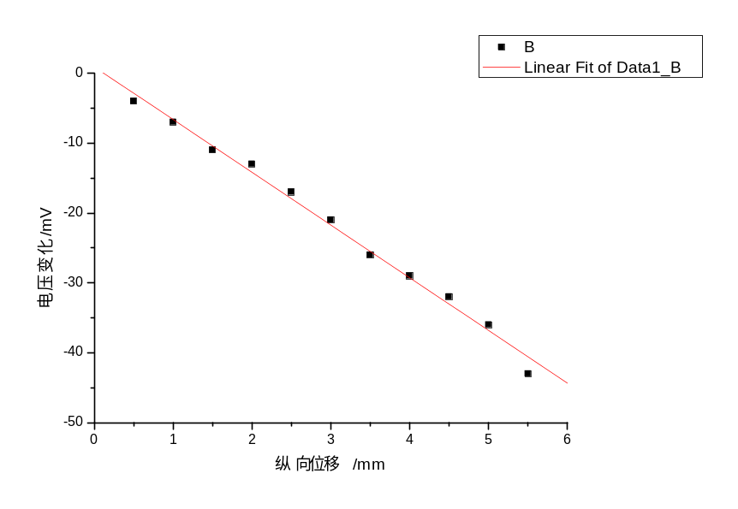
表一 金属箔式应变片单臂电桥V-X图
分析：
Y = A + B * X
Parameter Value Error
------------------------------------------------------------
A 0.90909 0.76211
B -7.54545 0.22473
------------------------------------------------------------
R SD N P
------------------------------------------------------------
-0.99603 1.17851 11 <0.0001

实验二
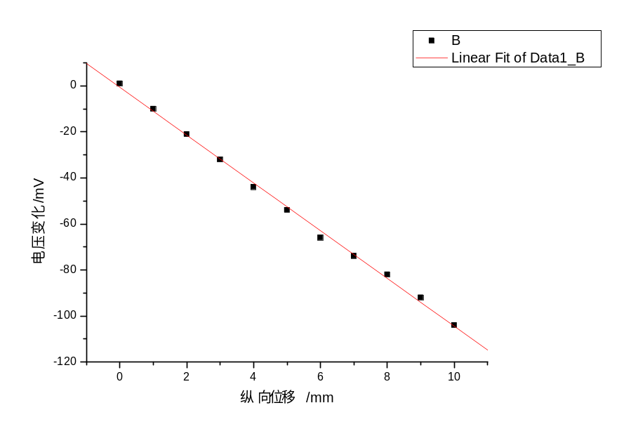
表二 金属箔式应变片双臂电桥（半桥）V-X图
分析：
Y = A + B * X
Parameter Value Error
------------------------------------------------------------
A -0.63636 0.9714
B -10.38182 0.1642
------------------------------------------------------------
R SD N P
------------------------------------------------------------
-0.99888 1.72211 11 <0.0001

实验三
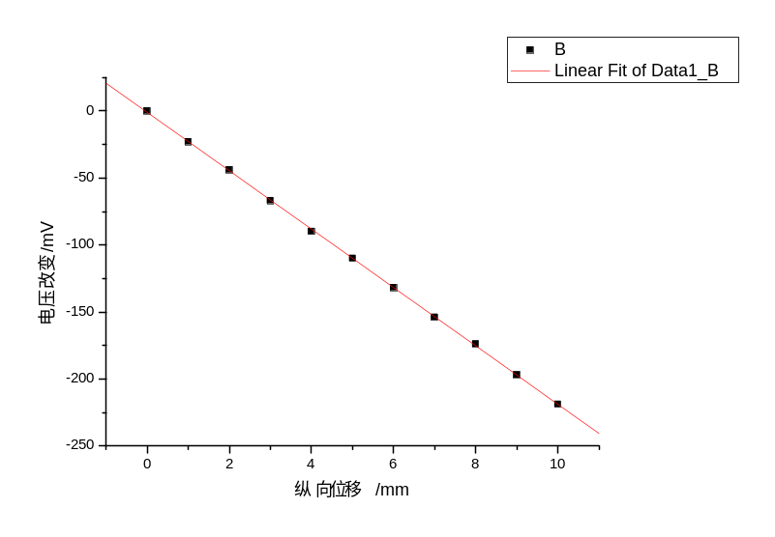
表三 金属箔式应变片四臂电桥（全桥）的静态位移性能V-X图
分析：
Y = A + B * X
Parameter Value Error
------------------------------------------------------------
A -1.04545 0.50421
B -21.79091 0.08523
------------------------------------------------------------
R SD N P
------------------------------------------------------------
-0.99993 0.89386 11 <0.0001

